附件

邵武水口寨中桥危桥改造工程“12·22”

一般起重伤害事故调查报告

邵武市人民政府事故调查组
2026年3月

目 录

一、事故基本情况 （5）
（一）事故涉及单位概况 （6）
（二）事故项目基本情况 （7）
（三）事发起重设备情况 （9）
（四）事故现场勘查情况 （9）
（五）事故发生相关单位安全管理情况 （11）
（六）事故发生经过 （11）
（七）人员伤亡和直接经济损失情况 （13）
二、事故应急处置及评估情况 （14）
三、事故原因分析 （14）
（一）直接原因分析 （14）
（二）事故相关检验检测和鉴定情况 （15）
（三）其他可能因素排除 （15）
四、有关责任单位存在的主要问题 （15）
（一）事故涉及企业存在的主要问题 （15）
（二）监管部门存在的主要问题 （17）
五、对有关责任人员及责任单位的处理建议 （18）
（一）对事故有关责任人员的处理建议 （18）
（二）对事故责任单位的处理建议 （19）
（三）对有关公职人员的处理建议 （20）
（四）对监管单位的处理建议 （20）
六、事故防范和整改措施 （20）

2025年12月22日14时许，位于邵武市316国道水口寨中桥危桥改造工程工地发生一起一般起重伤害事故，造成1人死亡，直接经济损失约150万元。
事故发生后，根据《生产安全事故报告和调查处理条例》（国务院令第493号）、《南平市生产安全事故调查管理办法（试行）》（南政办规〔2022〕4号）等有关规定，邵武市人民政府成立了由市应急局牵头，市公安局、交通局、总工会、洪墩镇人民政府等有关单位组成的邵武水口寨中桥危桥改造工程“12·22”一般起重伤害事故调查组（以下简称事故调查组），同时邀请市纪委监委派员参加（已派员）。另外，聘请2名专家参与事故调查技术分析工作。
事故调查组按照“四不放过”和“科学严谨、依法依规、实事求是、注重实效”的原则，通过现场勘验、资料调阅、人员问询、专家技术分析论证等方式，查明了事故发生的经过、发生原因、人员伤亡和直接经济损失等情况，认定了事故性质，事故相关单位及相关人员的责任，提出了对事故有关责任单位及责任人员的处理建议，并针对事故原因及暴露出的突出问题，提出了事故防范和整改措施建议。
经调查认定，邵武水口寨中桥危桥改造工程 “12・22” 一般起重伤害事故是一起因施工现场安全管理不到位，施工单位违规开展起重吊装作业，起重设备超载荷吊装而造成的一般生产安全责任事故。

一、事故基本情况
（一）事故涉及单位概况

1.建设单位。南平市公路事业发展中心邵武分中心（以下简称公路邵武分中心），成立于2021年3月2日，法定代表人许*灵，注册资本捌佰陆拾贰万肆仟玖佰元整，统一社会信用代码12350700003957246T，注册地址邵武市解放东路公路巷8号，经营范围为负责辖区范围内普通国省干线公路的基础设施建设、养护、路产路权、应急保障等技术性、辅助性、服务性工作。

2.代建单位。南平市公路建设管理有限公司（以下简称南平公路公司），成立于2024年1月5日，法定代表人祖*军，注册资本壹仟万元整，统一社会信用代码91350700MAD825AT39，注册地址福建省南平市建阳区林后大街959号112号。2024年10月29日取得福建省交通运输厅核发的《公路养护作业单位资质证书》（编号：闽－GY－91350700MAD825AT39），有效期至2029年10月29日，资质类别及等级为路基路面养护乙级、桥梁养护乙级、隧道养护乙级。经营范围包括工程管理服务、公路水运工程试验检测服务、公路管理与养护、建设工程施工等。

3.施工单位。福建兴夷交通科技有限公司（以下简称福建兴夷公司），成立于2004年3月16日，法定代表人游*炎，主要负责人范*明（总经理），注册资本叁仟万元整，统一社会信用代码9135078275938760XY，注册地址为福建省南平市延平区李侗路10号301室。经营范围包括公路、市政道桥的养护施工与管理，公路、市政公用、建筑等多项工程的规划、勘察、设计、施工及技术咨询，施工劳务，工程勘察、测量等。持有福建省交通运输厅核发的《公路养护作业单位资质证书》编号：闽－GY－9135078275938760XY，资质类别及等级为路基路面养护甲级、桥梁养护甲级、隧道养护甲级、交通安全设施养护资质，有效期至2028年10月9日。持有福建省住房和城乡建设厅核发的《安全生产许可证》，编号为（闽）JZ安许证字［2021］090277，许可范围为建筑施工，有效期2024年8月13日至2027年8月12日。公司内设工程部、安全部、办公室、财务部、经营部等部门，水口寨中桥危桥改造工程项目部配备项目经理1名、技术负责人1名、安全员1名。

4.设备租赁单位。建瓯市闽发起重机施吊安装工程有限公司（以下简称建瓯闽发公司），成立于2006年3月21日，法定代表人朱*英，注册资本壹佰万元整，统一社会信用代码91350783784549340J，注册地址建瓯市七里街柳坑桥头边1号，经营范围包括起重机施吊安装工程、房屋建筑工程施工设计，机械设备租赁、维修，金属材料批发零售等。

12月5日，福建兴夷公司与建瓯闽发公司口头约定租赁车牌闽HA3815汽车起重机用于项目施工吊装作业，双方未签订书面租赁合同和专门的安全管理协议。建瓯闽发公司安排司机陈*明负责起重机的吊装操作，陈*明持有A2E驾驶证（有效期：2024年4月27日至长期）及Q2起重机司机证（编号350783198208111531，发证机关：武汉市市场监督管理局，有效期至2027年7月，已于2023年7月复审）。

（二）事故项目基本情况

国道316线邵武段K339+574水口寨中桥危桥改造工程（以下简称“水口寨中桥危桥改造工程”），项目施工地点位于邵武市洪墩镇水口寨村大浪口路段。国道316线水口寨中桥建造于1996年，桥长85.22m，桥宽12.7m，上部结构采用4×20m钢筋混凝土间支T梁，下部结构采用双柱式桥墩、双柱框架桥台，桥台基础为桩基础，原设计荷载为汽-20。改造工程采用拆除上部结构重建的方案，即拆除原有上部结构及盖梁，利用原有桥墩，改造后桥梁全长85.22m，共4跨，跨径组合为4×20m预应力T梁，全宽12米，横向布置为：0.5m（护栏）+11m（行车道）+0.5m（护栏）；铺装层为钢筋砼桥面，设置型钢式伸缩缝，设计荷载为公路－Ⅰ级。

2025年7月16日，公路邵武分中心经南平市公路事业发展中心批准同意对该项目进行施工改造；2025年7月22日，公路邵武分中心与南平公路公司签订委托代建协议书，由南平公路公司承担代建工作；2025年9月1日，南平公路公司通过政府采购竞争性磋商方式招标，施工中标单位为福建兴夷公司，中标价368.8686万元，计划工期180天，计划完工时间为2026年3月10日；2025年9月12日，南平公路公司与福建兴夷公司签订《G316线邵武段K339+574水口寨中桥危桥改造工程施工合同协议书》，项目于当日开工。该工程属于公路邵武分中心自管模式项目[]，未聘请监理单位实施监理。截至事故发生时，该工程已完成便道与钢便桥建设、原桥梁上部结构及盖梁拆除、预制T梁13片、4号桥台台帽及3号桥墩盖梁浇筑。

（三）事发起重设备情况

事发设备为三一牌汽车起重机，该汽车起重机不属于特种设备[]。系建瓯闽发公司于2023年2月28日向漳州安漳吊装工程有限公司购买的二手设备，车牌号：闽HA3815，设备型号：STC250C5-1，合格证编号：WDE082020209360，车辆所有人：建瓯闽发公司，车辆制造日期：2020年7月28日，最大额定起重量：主钩25吨（滑轮数量4、倍率8、吊钩重量320kg）、副钩重量：90kg，倍率1，副卷扬最大单绳拉力：4.5t。2025年10月9日，浙江巨诚特种设备检测有限公司对该汽车起重机进行年度检验，并出具检验结论为合格的年度检验报告。2025年12月7日，该起重机设备进场施工。

（四）事故现场勘查情况
事故发生位置位于项目工地2号桥墩施工平台（见图1），该桥墩位于钢便桥东侧，施工平台距离水面4.8米，地面至平台搭设钢管梯。平台由木模板架设在2个直径1.4米的圆形混凝土墩柱周边，墩柱内有剥离出的树根状钢筋（露出1.3米），平台呈长方形，东西宽3.2m、南北长12.4m，四周用钢管和护网搭设护栏，平台上摆放的预制盖梁钢筋骨架尺寸为东西宽1.6m、南北长10.8m、高1.6m，设计重量4.5t。
事发时涉事汽车起重机（见图2）位于2号桥墩北侧3m处，主吊钩悬挂于平台上方，工作幅度9.1m，起重臂仰角62.8°。副钩坠落在盖梁钢筋骨架上（见图3），钢丝绳下端距盖梁上台面8m，钢丝未断裂，副钩吊耳与钩头螺母螺纹变形（见图4）。
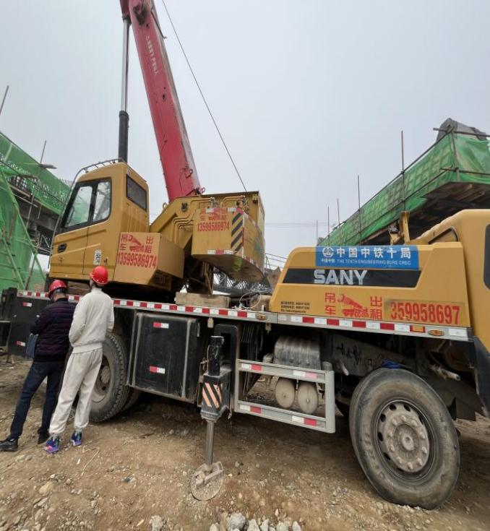
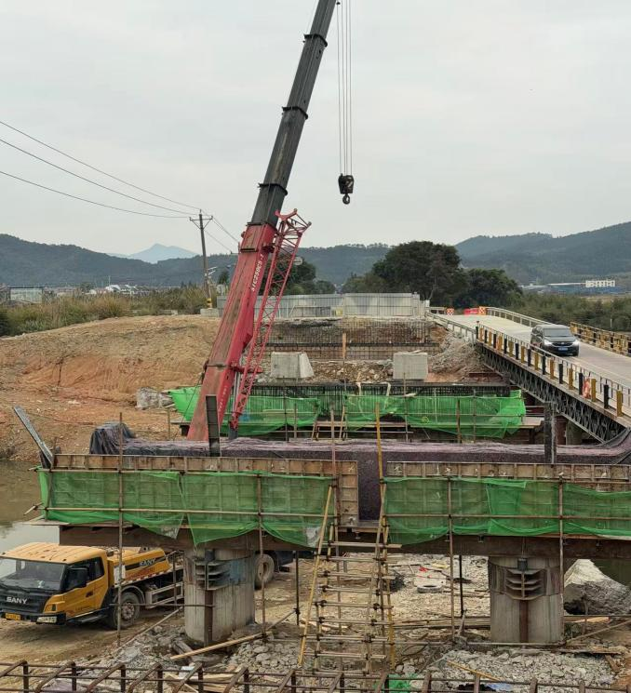

图1—吊装作业现场 图2—汽车起重机外观
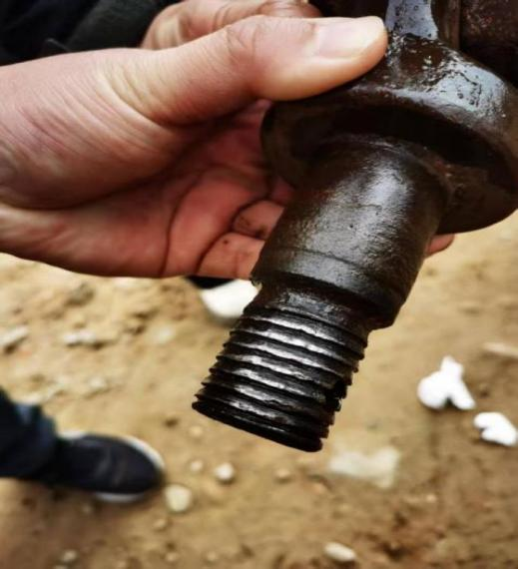
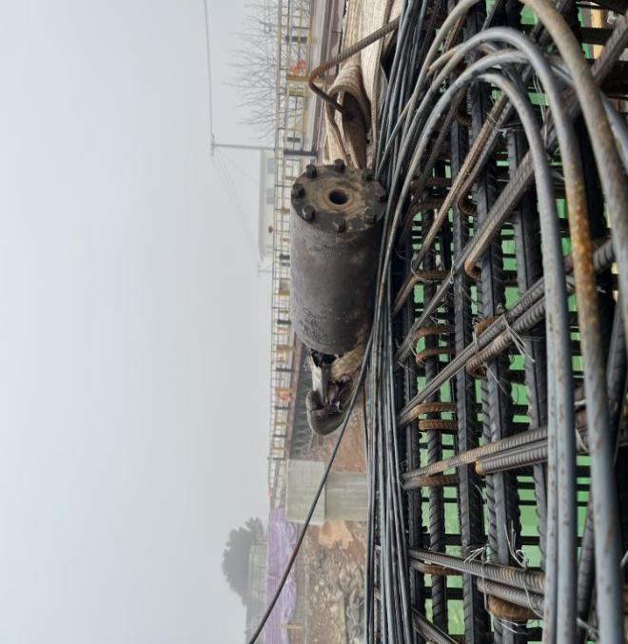

图3—事故现场掉落的副钩 图4—副钩吊耳螺纹变形

（五）事故发生相关单位安全管理情况

1.福建兴夷公司
福建兴夷公司水口寨中桥危桥改造工程项目部成立于2025年9月15日，项目部主要管理人员有项目经理邱*斌、技术负责人刘磊和安全员陈*。公司建立有《安全技术交底制度》《安全生产检查制度》《安全教育培训制度》等安全生产管理制度，但制度落实流于形式。对施工人员岗前三级安全培训教育不到位，存在培训时长不足、部分人员未实际参与考试等问题。制定了《G316线邵武段K339+574水口寨中桥危桥改造工程开工报告》《G316线邵武段K339+574水口寨中桥危桥改造工程施工组织设计》，未编制正式的盖梁施工专项方案。施工现场未配备专职起重信号司索工，安排未经吊装作业安全培训和安全技术交底的钢筋班组工人协助盖梁钢筋骨架的吊装作业和现场指挥。事发当日，施工现场仅钢筋班组和汽车起重机操作人员在场施工，项目部管理人员均未到岗。

2.建瓯闽发公司
公司现有起重司机5人，汽车起重机4辆、随车吊2辆，无安全管理机构和安全管理人员，制定了《吊车租赁施工安全管理制度》，未督促制度的实施和落实，无员工安全生产培训教育、日常安全检查等安全管理台账。未与福建兴夷公司签订租赁合同和专门的安全生产协议，未对出租的起重机吊装作业情况实施监督管理。

（六）事故发生经过
2025年12月22日，钢筋班组按照项目部施工安排与起重机司机进行2号桥墩盖梁钢筋骨架的组装预制及安装施工。
12时30分许，钢筋班组施工人员和起重机司机入场作业；
12时40分许，班组人员开始吊装前的准备工作，其中潘*灵、梅*竹负责穿钢丝绳、挂吊钩，冯*、张*涛则前往2号桥墩平台等候，准备协助盖梁钢筋骨架对齐就位。
13时许，起重机司机陈*明操纵起重机，利用主吊钩将已组装预制的盖梁钢筋骨架从地面吊装至2号桥墩平台上空。冯*、张*涛等钢筋工在桥墩平台上扶稳盖梁钢筋骨架，协助其穿过混凝土墩柱预埋钢筋，放至桥墩平台，该过程持续约20至30分钟。
13时50分许，为了在盖梁钢筋骨架下方放置水泥垫块，陈*明配合钢筋班组使用副钩执行二次起吊作业。作业时，张*涛先爬到盖梁钢筋骨架上，将吊带穿入盖梁钢筋骨架，冯*、梅*竹等工友随后将钢管穿入吊带方便起吊；张*涛则在盖梁钢筋骨架上方扶稳吊带，随后陈*明操作汽车起重机准备起吊盖梁钢筋骨架。
14时许，张*涛站在盖梁钢筋骨架上示意陈*明开始起吊，冯*、梅*竹分别位于平台上盖梁钢筋骨架的南北两侧，准备垫入水泥垫块。起吊瞬间，副钩突然坠落，砸中张*涛头部，致其当场死亡。
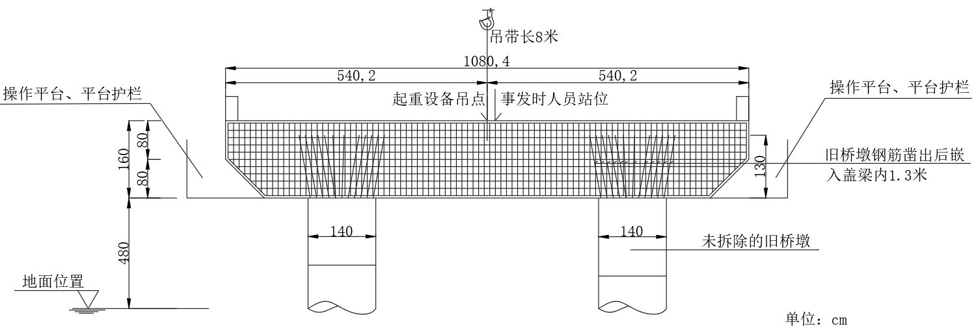

图-5 事故现场竖剖面

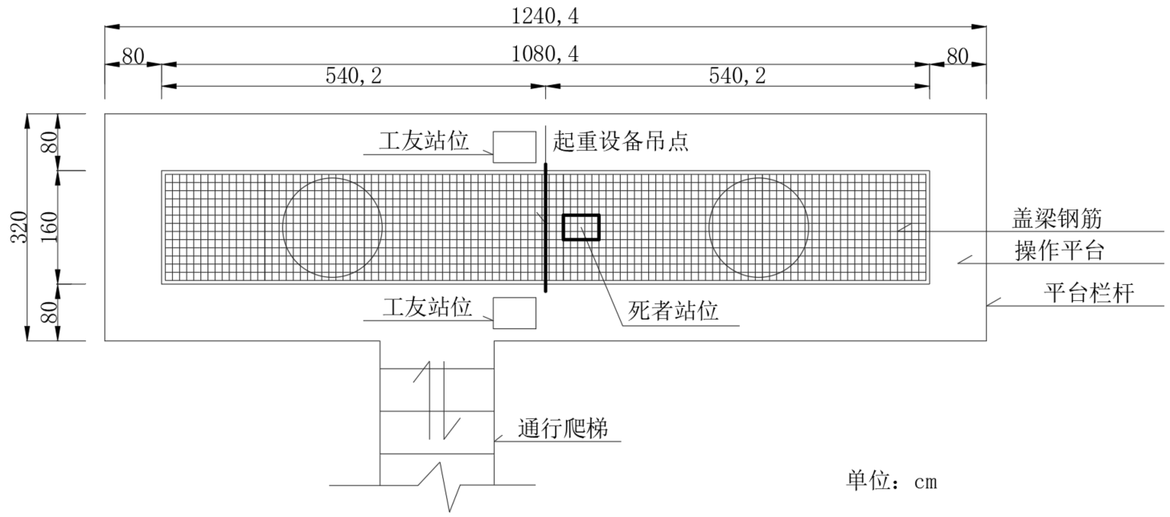

图-6事故现场平面图

（七）人员伤亡和直接经济损失情况
事故造成1人死亡，死者张*涛，性别男，身份证号：372524198301******。山东省******，水口寨中桥危桥改造工程项目部钢筋班组工人。根据《企业职工伤亡事故经济损失统计标准》（GB／T6721）核定，事故直接经济损失约为150万元。

二、事故应急处置及评估情况
事故发生后，钢筋工冯*发现张*涛倒地头部流血，立即叫工友潘俊灵拨打120急救电话，并于14时02分电话通知项目经理邱*斌；起重机司机陈*明同步告知设备租赁单位负责人朱*英，14时20分许，陈*明拨打110报警。14时40分许，洪墩镇派出所民警及洪墩镇卫生院医护人员赶赴现场展开抢救；15时20分许，120救护车抵达现场，张*涛因伤势过重经抢救无效死亡。项目部立即停工，设置警戒区域，疏散现场人员并保护现场。接到事故报告后，市应急局、交通局、邵武公路分中心等有关部门迅速响应，先后派人赶赴现场开展事故勘察、调查取证和应急处置，涉事单位积极开展善后协调工作，安抚家属情绪。本次事故应急救援处置与善后处置工作总体及时有效、救援行动有序、善后处理平稳，未造成其他严重后果和社会舆情不良影响。

三、事故原因分析
（一）直接原因分析
汽车起重机副钩吊装的载荷超过最大额定起重量导致副钩脱落[]，施工人员张*涛在起重作业危险区域配合开展吊装作业，被坠落的副钩砸中头部导致死亡是事故发生的直接原因。
1.在进行盖梁钢筋骨架吊装作业时，使用汽车起重机副钩吊装盖梁钢筋骨架（两侧设有桥墩挡块钢筋），吊装总重量约为4.71t[]。起吊时，墩柱预埋钢筋插入盖梁钢筋骨架内产生了附加载荷，起吊瞬间叠加冲击载荷，实际荷载重量超过涉事起重机副卷扬单绳最大拉力4.5t[]，造成副钩吊耳与钩头螺母螺纹连接失效，起吊瞬间副钩脱落，砸中吊钩下方的张*涛。
2.钢筋工张*涛安全意识淡薄，在汽车起重机吊装过程中违规站在起吊的盖梁钢筋骨架上且位于吊钩下方危险区域，被坠落的副钩砸中头部导致死亡。
（二）事故相关检验检测和鉴定情况
事故发生后，公安部门经现场勘查，死者系被坠落的汽车起重机副钩击中头部致死亡。鉴于事故过程事实清楚，死者家属、涉事单位及医疗单位对死因均无异议，洪墩镇派出所出具了《非正常死亡证明》，未再进行尸体解剖检验。
（三）其他可能因素排除
1.排除自然环境因素。事发时邵武市洪墩镇为晴天，气温8℃～13℃，东南风转微风（风力<3级），可视条件良好，无不利气象因素影响作业；
2.排除人为故意破坏因素。经市公安局刑侦大队、应急局工作人员现场勘验、人员询问，无证据表明存在人为故意破坏设备或制造事故的行为。

四、有关责任单位存在的主要问题

（一）事故涉及企业存在的主要问题

1.福建兴夷公司
（1）违规开展起重吊装作业。盖梁钢筋骨架吊装作业属于危险性较大的分部分项工程，公司未编制正式的盖梁钢筋骨架安装专项施工方案[]，凭借施工经验组织钢筋班组和起重机操作人员进行盖梁钢筋骨架的吊装作业。在现场缺少具有起重机指挥作业资质的人员 []的情况下，由施工人员违规指挥和配合吊装作业。钢筋班组人员在起重机的吊装作业范围内开展盖梁钢筋骨架的吊装固定、垫块安装等工作，施工过程中存在严重安全风险隐患[]。
（2）安全教育培训不到位。未对钢筋班组人员开展吊装作业相关的安全培训和安全技术交底[]，未告知其作业场所和岗位存在的危险因素、防范措施等[]导致班组施工人员安全意识淡薄，违规配合开展盖梁钢筋骨架吊装作业。对钢筋班组施工人员的三级安全教育培训存在学时不足[]、走过场等问题，部分施工人员未实际参与培训考核，培训档案存在补填、代签情况[]。
（3）现场安全管理缺失。事发当天施工工地开展吊装作业时，仅钢筋班组和汽车起重机司机在场，项目部管理人员均未到岗进行现场安全管理[]。项目部组织开展盖梁钢筋骨架吊装以来，未制定现场管理和应急处置方案[]，未设置吊装作业警戒区域[]。项目部管理人员日常安全隐患排查流于形式，未及时消除施工人员在起重吊装作业范围开展作业、起重机超载荷吊物、未配备具有作业资质的司索信号工等安全事故隐患 []。

2.建瓯闽发公司。作为闽HA3815汽车起重机出租方，未安排或要求承租方安排具有起重机指挥作业资质的人员在现场指挥起重机吊装作业，未和承租方签订安全生产协议，未对出租的起重机吊装作业情况实施监督管理[]，对汽车起重机司机的安全培训教育缺失，未能教育和督促汽车起重机司机遵守吊装作业安全操作规程，未及时发现和消除汽车起重机司机违反安全规范开展吊装作业的事故隐患。

（二）监管部门存在的主要问题
公路邵武分中心。对水口寨中桥危桥改造工程项目的安全监管不到位，对施工单位落实企业主体责任的情况督查不到位，未督促施工单位编制和实施盖梁钢筋骨架专项施工方案，未对吊装作业实施旁站监督，未及时发现施工现场吊装作业存在的事故隐患。
五、对有关责任人员及责任单位的处理建议
（一）对事故有关责任人员的处理建议
1.张*涛，男，群众，福建兴夷公司水口寨中桥危桥改造工程项目钢筋班组工人。安全意识淡薄，违反吊装作业安全规范，在汽车起重机吊装过程中未离开起重作业危险区域，违规站在起吊的盖梁钢筋骨架上，对事故发生负有直接责任。鉴于其已在事故中死亡，不予追究责任。
2.陈*，男，群众，福建兴夷公司水口寨中桥危桥改造工程项目安全员。现场安全管理履职不到位，对钢筋班组人员安全教育培训和安全交底不到位，日常安全隐患排查流于形式，建议由福建兴夷公司依据企业内部规定予以处理。
3.邱*斌，男，群众，福建兴夷公司水口寨中桥危桥改造工程项目经理，主持项目部全面工作。未严格履行安全生产管理职责，对施工现场安全管理不到位，未及时制止施工人员违规吊装的行为，未按照规定对钢筋班组人员开展安全培训教育，未及时排查、消除事故隐患，违反《中华人民共和国安全生产法》第二十五条第一款第二项、第五项、第七项的规定，导致发生生产安全事故。建议由邵武市应急管理局依据《中华人民共和国安全生产法》第九十六条的规定予以行政处罚。
4.范*明，男，群众，福建兴夷公司主要负责人。主要负责人安全管理职责履行不到位，督促、检查本单位安全生产工作不力，未能及时消除生产安全事故隐患，违反《中华人民共和国安全生产法》第二十一条第五项的规定，导致发生生产安全事故。建议由邵武市应急管理局依据《中华人民共和国安全生产法》第九十五条第一项的规定予以行政处罚。
5.陈*明，男，群众，建瓯闽发公司闽HA3815汽车起重机司机。在未确认作业周边人员安全、吊物超负荷的情况下违规操作起吊，建议由建瓯闽发公司依据企业内部规定予以处理。
6.朱*英，女，群众，建瓯闽发公司法定代表人。主要负责人安全管理职责履行不到位，对汽车起重机司机的安全培训教育不到位，督促、检查公司安全生产工作不到位，未及时消除生产安全事故隐患，导致发生生产安全事故，建议由邵武市应急管理局依据《中华人民共和国安全生产法》第九十五条第一项的规定予以行政处罚。
（二）对事故责任单位的处理建议
1.福建兴夷公司。公司存在违规开展起重吊装作业、安全教育培训不到位、现场安全管理缺失等问题，对事故发生负有责任。违反了《公路水运工程安全生产监督管理条例》第二十四条第三款、第四十条，《中华人民共和国安全生产法》第二十八条第一款和第四款、第四十一条第二款、第四十三条、《福建省安全生产条例》第二十三条第四项的规定，建议由邵武市应急管理局依据《中华人民共和国安全生产法》第一百一十四条第一款第一项的规定予以行政处罚。
2.建瓯闽发公司。对事故发生负有责任。违反了《安全生产事故隐患排查治理暂行规定》第十二条，《中华人民共和国安全生产法》第二十八条第一款、第四十一条第二款的规定。建议由邵武市应急管理局依据《中华人民共和国安全生产法》第一百一十四条第一款第一项的规定予以行政处罚。
（三）对有关公职人员的处理建议
陈*，男，群众，公路邵武分中心工程股工程师，作为水口寨中桥危桥改造工程项目监管工程师，未在吊装作业过程中实施旁站监督，未能及时发现施工现场存在违规作业行为。建议移交有管理权限的纪检监察机关依法依规依纪予以相应的处理。
（四）对监管单位的处理建议
公路邵武分中心，建议责令其向南平市公路事业发展中心作出深刻书面检查。
六、事故防范和整改措施
（一）压实安全生产主体责任。各参建单位要深刻吸取本次事故教训，严格落实安全生产主体责任，提高风险辨识和隐患排查能力水平。代建单位要加强建设项目的安全管理，监督检查施工、机械设备租赁等参建单位落实安全生产措施和安全管理责任。施工单位要严格执行公路工程施工安全技术规范，制定危险性较大分部分项工程专项施工方案，规范开展安全教育培训和安全技术交底，加强现场人员及作业过程监督，强化隐患排查治理。要严格遵守吊装作业安全管理规定，配齐具有资质的司索信号人员，切实遵守操作规程，杜绝违规作业行为发生。设备租赁单位要建立健全安全管理制度，加强对起重机械操作人员的安全培训教育，与施工单位签订书面安全管理协议，明确双方安全责任，对承租单位的事故隐患排查治理实施统一协调和监督管理。
（二）落实安全监管职责。公路邵武分中心要对本起事故进行复盘，举一反三，加大对在建工程项目的日常监督检查频次和力度，加强安全生产法律法规的宣传教育，切实履行安全监管责任。要紧盯吊装、动火、高空、交叉作业等易发生事故作业环节，督促危险性较大的分部分项工程专项施工方案的制定和实施，杜绝“经验主义”施工。要加强对施工现场关键岗位人员到岗履职、安全教育培训、技术交底等环节的动态核查，对发现的隐患问题实行清单化管理和闭环整改，对施工现场发现的违法违规行为予以严肃查处，确保监管责任穿透到底、落实到边。代建单位要加强建设项目的安全管理，监督检查施工、机械设备租赁等参建单位落实安全生产措施和安全管理责任。
（三）树牢安全发展理念。各有关部门和生产经营单位要深刻吸取事故教训，坚决克服麻痹思想和侥幸心理，牢固树立“人民至上、生命至上”的安全发展理念，坚持“安全第一、预防为主、综合治理”的方针，压实压紧部门监管责任、企业主体责任和现场人员工作责任。要严格落实安全生产责任制，抓实安全风险隐患排查治理，从严从紧落实整改和防范措施，补齐安全工作短板，消除事故隐患，防范事故的发生。

[]根据《南平市公路事业发展中心关于印发<南平市普通国省道养护工程实施管理制度>的通知》文件第二十三条第二款：工程监理。对于采用自管模式的项目，项目应在项目标前专题会议另外指定一名技术人员作为监管工程师......并对工程质量评定结论负责。
[]自2014年1月1日起实施的新版《特种设备目录》（国家质检总局2014年第114号公告）已将汽车起重机移出特种设备监管范围。
[]《起重机械安全规程 第1部分：总则》（GB6067.1-2010 ）第17.2.2 ：（a）除了按18.2.1规定的试验要求之外，起重机械不得起吊超过额定载荷的物品；（b）当不知道载荷的精确质量时，负责作业的人员要确保吊起的载荷不超过额定载荷。
[]其中盖梁钢筋骨架自重约为4.5吨（4503.78 kg），其左右两侧上方各设有一个桥墩挡块钢筋，单个重量为101.85 kg，总重量为4707.48kg。
[]根据《三一汽车起重机STC250C5-1产品说明》，起升机构起重能力以最大单绳拉力*倍率（副钩倍率为1）与起重钩额载值中较小值为准，该起重机副钩最大额定起重量为4.5t。
[]《公路工程施工安全技术规范》（JTG F90-2015）附录A需编制专项施工方案：桥涵工程1.桥梁工程中的梁、拱、柱等构件施工。
[]《公路工程施工安全技术规范》（JTG F90-2015）第5.6.2：起重机械司机、起重信号司索工、起重机械安装拆卸工应按照有关规定经专业机构培训，并取得相应的从业资格。
[]《公路工程施工安全技术规范》（JTG F90-2015）第5.6.20：作业人员严禁在已吊起的构件下或起重臂下旋转范围内作业或通行。
[]《公路工程施工安全技术规范》（JTG F90-2015）第3.0.5：公路工程施工前应逐级进行安全技术交底，主要包括安全技术要求、风险状况、应急处置措施等内容。
[]《中华人民共和国安全生产法》第四十四条第一款：生产经营单位应当教育和督促从业人员严格执行本单位的安全生产规章制度和安全操作规程；并向从业人员如实告知作业场所和工作岗位存在的危险因素、防范措施以及事故应急措施。
[]《施工企业安全生产管理规范》GB50656-2011，条文说明第7.0.3：新进场工人三级安全教育培训（公司、项目、班组）分别不少于15学时、15学时、20学时。
[]《中华人民共和国安全生产法》第二十八条第四款：生产经营单位应当建立安全生产教育和培训档案，如实记录安全生产教育和培训的时间、内容、参加人员以及考核结果等情况。
[]《中华人民共和国安全生产法》第四十三条：生产经营单位进行爆破、吊装、动火、临时用电以及国务院应急管理部门会同国务院有关部门规定的其他危险作业，应当安排专门人员进行现场安全管理，确保操作规程的遵 守和安全措施的落实。
[]《福建省安全生产条例》第二十三条第四项：进行爆破、吊装、动火、临时用电以及国务院应急管理部门会同国务院有关部门规定的其他危险作业时，严格执行危险作业管理规定，制定现场管理和应急处置方案，安排专门人员进行现场安全管理，国家规定需要具备专业资质证书的人员应当持证上岗；……
[]《公路工程施工安全技术规范》（JTG F90-2015）第5.6.4：吊装作业应设警戒区，警戒区不得小于起吊物坠落影响范围。
[]《中华人民共和国安全生产法》第四十一条第二款：生产经营单位应当建立健全并落实生产安全事故隐患排查治理制度，采取技术、管理措施，及时发现并消除事故隐患。事故隐患排查治理情况应当如实记录，并向从业人员通报。
[]《安全生产事故隐患排查治理暂行规定》第十二条：生产经营单位将生产经营项目、场所、设备发包、出租的，应当与承包、承租单位签订安全生产管理协议，并在协议中明确各方对事故隐患排查、治理和防控的管理职责。生产经营单位对承包、承租单位的事故隐患排查治理负有统一协调和监督管理的职责。

